D95 scheda creata il 17 giugno 2026
Descrizione storico-bibliografica
L'*indicatore ecclesiastico faentino : che nota le funzioni sacre quotidiane, settimanali e mensili, le feste, prediche, orazioni panegiriche, le vigilie di stretto digiuno, l'esposizioni delle 40 ore : lunario per l'anno .... - Faenza : Dalla stamperia Novelli, [1885-1898]. – 14 volumi ; 21 cm. ((Annuale. - Il formato varia. - Descrizione basata su: 1889. - RAV1599042
Autore: Diocesi di Faenza
*Indicatore ecclesiastico della diocesi di Faenza .... - Faenza : Stab. grafico F. Lega, [1935-1984]. - volumi ; 25 cm. ((Annuale. - L'editore e il formato variano. – Diocesi di Faenza-Modigliana da settembre 1986. - Descrizione basata su: 1935. - RAV1655969
Autore: Diocesi di Faenza
*Annuario della Diocesi di Faenza-Modigliana. - Anno 1, n. 1 (1 aprile 1999)- . - Faenza : Tipografia Faentina, 1999-2019. - volumi ; 21 cm. ((Biennale irregolare. - Uscito nelle annate: 1999, 2001, 2003, 2006, 2008, 2012, 2014, 2016, 2019. - Titolo della copertina che varia dal 2006. - RAV\0336861
Dal 2006 la copertina ha il titolo: *Guida della diocesi di Faenza - Modigliana
Autore: Diocesi di Faenza-Modigliana

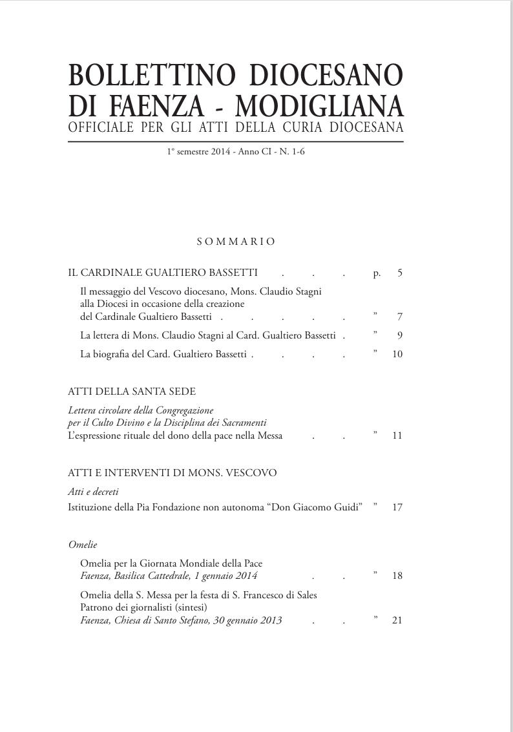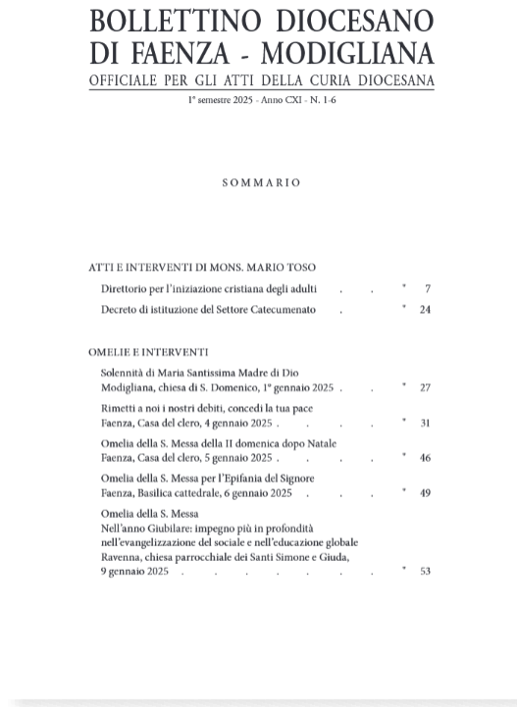
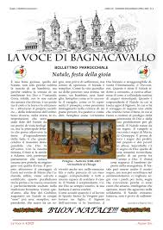
*Bollettino diocesano di Faenza : officiale per gli atti della Curia vescovile. - Anno 1, n. 1 (gennaio 1914)-anno 58 (1971). - Faenza : Tip. di F. Lega, [1914-1971]. – 58 volumi. ((Mensile. - CUBI 86569. - BNI 1914-4654. - RAV0109031
Autore: Diocesi di Faenza
*Vita parrocchiale / Parrocchia di S. Antonino e Commenda (Borgo). - Faenza : Lega, [1946]. – 1 volume ; 25 cm. ((Mensile. - Descrizione basata su: maggio 1946. - RAV1977149
Supplemento a: *Bollettino diocesano di Faenza
Soggetto: Faenza – Parrocchia di S. Antonino in Borgo - 1946
La *voce di Bagnacavallo : bollettino mensile religioso. - Anno 1., n. 1 (gennaio 1961)- . - Bagnacavallo : Tip. SCOT, 1961- . – volumi : ill. ; 35 cm. - RAV1513506
Supplemento a: *Bollettino diocesano di Faenza
Soggetto: Bagnacavallo – Parrocchia di S. Michele e S. Pietro - Periodici
*Bollettino diocesano di Faenza e Modigliana : officiale per gli atti della Curia vescovile. - Anno 59, n. 1/2/3 (gen./feb./mar. 1972)- . - Faenza : Lega, 1972- . – volumi : ill. ; 24 cm. ((Mensile. - Con supplementi irregolari. - Con indici annuali. – Poi disponibile online a: https://diocesifaenza.it/categoria/bollettino-diocesano/. - RAV0109032
Autore: Diocesi di Faenza-Modigliana
Soggetto: Faenza <Diocesi> - 1885-1985; Faenza-Modigliana <Diocesi> - Periodici

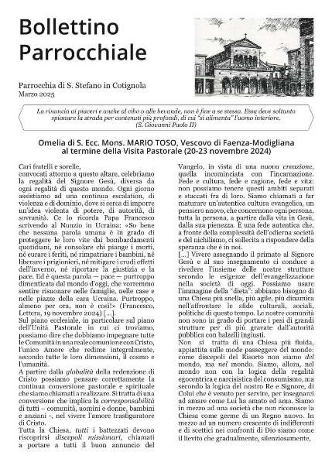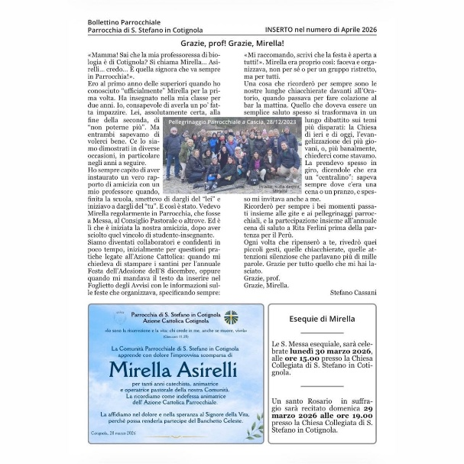
*Pagine buone : bollettino mensile delle famiglie cristiane. – N. 1 (agosto 2024)- . - Cotignola : Tip. dell'oratorio, 1924-. - volumi ; 28 cm. ((Descrizione basata su: n. 13 (2 agosto 1925). - Redattore responsabile: Giuseppe Bulgarelli. - RAV1963296
Autore: Bulgarelli, Giuseppe
*Bollettino parrocchiale / Cotignola, insigne collegiata di S. Stefano. - [S.l. : s.n., 1972]- . – volumi ; 35 cm. ((Periodicità non determinata. - RAV1952599
Supplemento a: *Bollettino diocesano di Faenza
Soggetto: Cotignola – Parrocchia di Santo Stefano Protomartire – Periodici

Informazioni storico-bibliografiche
Dal 1986, dopo la visita di Giovanni Paolo II, alla diocesi di Faenza è stata riunita quella di Modigliana: il primo vescovo di Faenza–Modigliana è stato mons. Francesco Tarcisio Bertozzi (†1996) nel cui episcopato è stato celebrato il Sinodo Diocesano ‘Per una nuova evangelizzazione’ (1990–1995). Dopo la sua morte è stato nominato vescovo mons. Italo Castellani che ha guidato la Diocesi nella celebrazione del Giubileo del 2000 e a cui si devono la Scuola di preghiera per i giovani in Cattedrale e la Visita Pastorale. Nel 2004 è stato nominato vescovo di Faenza–Modigliana mons. Claudio Stagni. https://diocesifaenza.it/storia/.

Note e riferimenti bibliografici
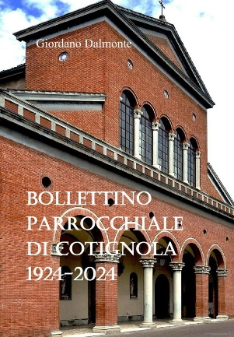
- Bollettino parrocchiale di Cotignola, tra cronaca e storia (1924-1994) / Giordano Dalmonte. - Cotignola : Tipolitografia Tampieri, 2001. - XII, 132 p. : ill. ; 24 cm.
- Bollettino parrocchiale di Cotignola: 1924-2024 / di Giordano Dalmonte
  - Il nostro Bollettino parrocchiale taglia il traguardo del primo secolo di vita. Dalle Pagine Buone – così si chiamava l’antesignano del Bollettino – fino ai giorni nostri vediamo scorrere, come in un film, una serie di fotogrammi, quelli degli anni precedenti alla seconda guerra mondiale con la Collegiata ancora splendidamente decorata a quelli del dopoguerra, deturpata dai segni del recente conflitto. E poi ancora la ricostruzione, le nuove strutture parrocchiali: il Circolo Manzoni, il nuovo Oratorio e il Teatro Modernissimo. Cambiano i tempi ma la devozione, pur in forme più contenute, rimane: così ogni anno si rinnovano le feste in onore della Madonna del Rosario, del nostro protettore S. Stefano e del beato Antonio Bonfadini, il Santo di Cotignola, in quello che, di recente, è stato elevato a santuario. Da quel lontano agosto del 1924 ad oggi la comunità parrocchiale cotignolese ha visto succedersi otto parroci, ognuno con il suo carisma, in linea con quella che è stata la chiesa del loro tempo. https://www.amazon.it/BOLLETTINO-PARROCCHIALE-COTIGNOLA-Giordano-Dalmonte/dp/B0DFT5BTH6

